1. Демонстрація політики Same-Origin Policy (Скріншоти 1 та 2) На початковому етапі було розгорнуто кілька серверів на різних портах (головний додаток на 3000, API чату на 4000, віджет погоди на 5000 тощо). На перших двох скріншотах зафіксовано помилки в консолі браузера (зокрема CORS policy: No 'Access-Control-Allow-Origin' header is present). Це наочно демонструє роботу вбудованого захисту браузера — Same-Origin Policy. Браузер заблокував спробу головного сайту (порт 3000) прочитати дані з API чату (порт 4000), оскільки вони знаходяться на різних джерелах (origins), а сервер чату не надав явного дозволу на такий доступ. 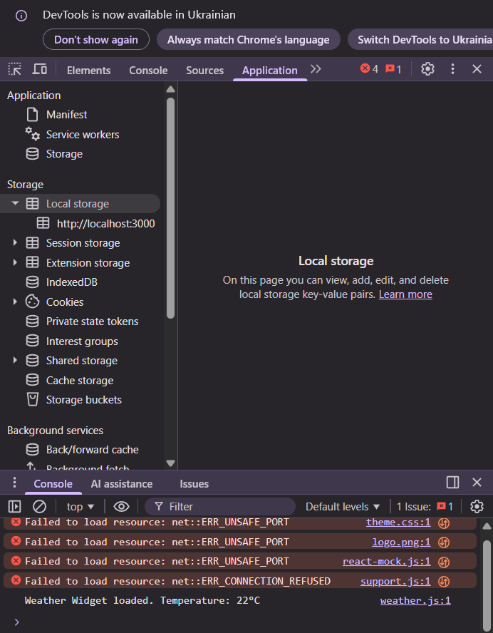
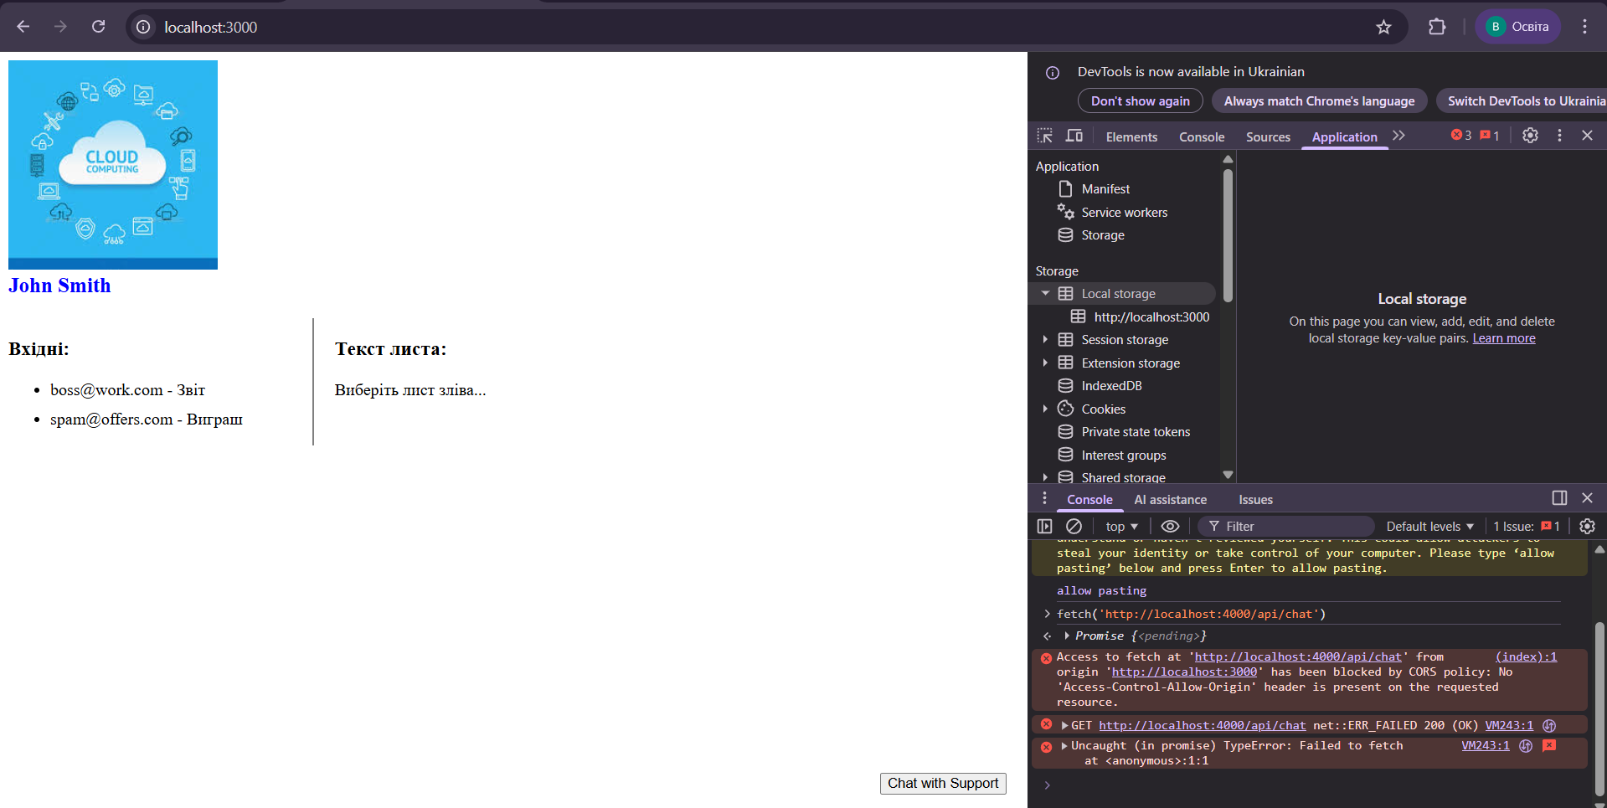
2. Налаштування CORS / "Wide Open" Approach (Скріншот 3) Для вирішення проблеми зв'язку між серверами, на сервері TrustCo (порт 4000) було налаштовано middleware для CORS. На третьому скріншоті видно успішне виконання fetch-запиту та отримання відповіді: "Привіт! Чим можу допомогти?". Це стало можливим завдяки додаванню HTTP-заголовка Access-Control-Allow-Origin: *. Використання "зірочки" (*) означає, що сервер дозволяє будь-якому сторонньому веб-ресурсу звертатися до його API. Браузер зчитав цей дозвіл і пропустив дані.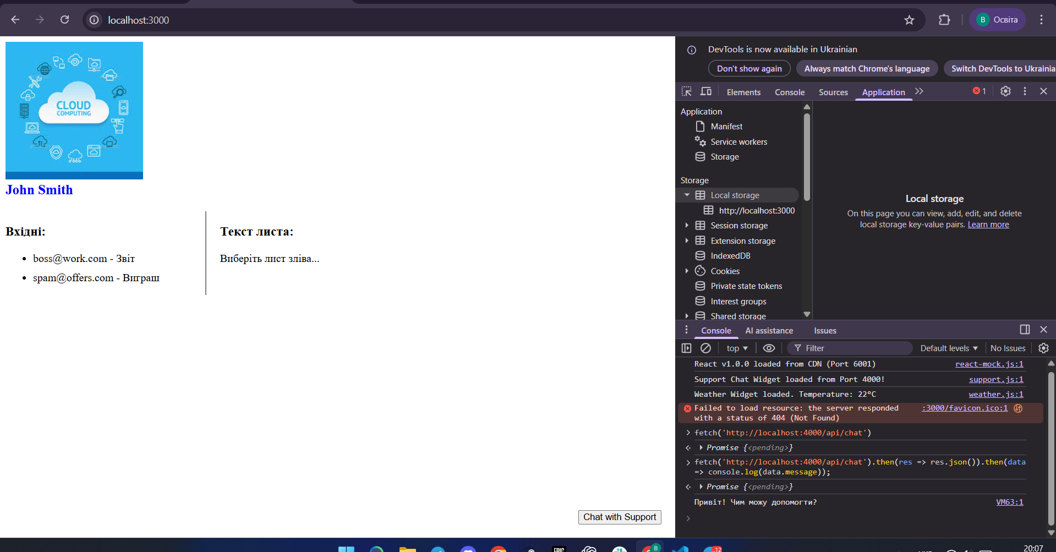
3. Експлуатація вразливості сторонніх віджетів / The Malicious Toggle (Скріншот 4) У наступному завданні сервер погоди (WeatherApp, порт 5000) був переведений у режим хакерської атаки (breach1). Четвертий скріншот демонструє успішну крадіжку конфіденційних даних — на екрані з'явилося спливаюче вікно з текстом HACKED..., яке містить ідентифікатор сесії (SessionID=123456) та ім'я користувача (John Smith). Аналіз вразливості: На відміну від fetch-запитів, які жорстко контролюються політикою SOP/CORS, підключення JavaScript-файлів через звичайний HTML-тег <script src="..."> не блокується браузером. Сторонній скрипт завантажився та виконався безпосередньо в контексті нашого головного сайту, отримавши повний доступ до DOM-дерева та файлів cookie.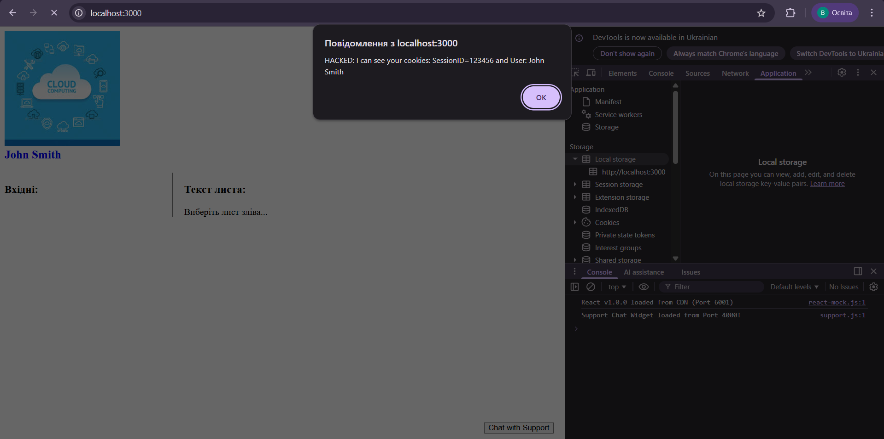
4. Аналіз мережевих заголовків у DevTools (Скріншот 5) П'ятий скріншот підтверджує конфігурацію, зроблену на етапі 2. У вкладці Network (панель Response Headers) зафіксовано наявність заголовка Access-Control-Allow-Origin: *. Це є доказом того, що бекенд дійсно віддає браузеру відповідні інструкції для послаблення захисту.
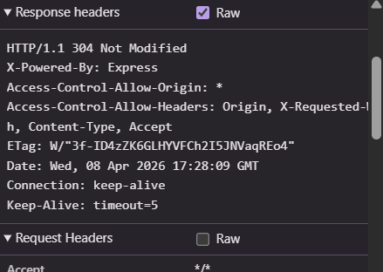
Висновок: У ході лабораторної роботи було практично доведено:
- Важливість механізму CORS для забезпечення легітимного обміну даними між різними доменами чи мікросервісами.
- Небезпеку надмірно відкритих політик (використання * у CORS), що дозволяє будь-кому взаємодіяти з API.
- Критичну загрозу від інтеграції неперевірених сторонніх скриптів (віджетів). Оскільки скрипти виконуються з правами поточного сайту, вони можуть легко обійти обмеження SOP та вкрасти дані користувачів. Для захисту від таких атак у реальних проєктах необхідно обмежувати CORS конкретними довіреними доменами та використовувати політику захисту контенту (Content Security Policy - CSP).

